秋田県資源エネルギー産業課　小林　行き

メール： shigen-ene@pref.akita.lg.jp

（ＦＡＸ： ０１８－８６０－３８６９）

**８月８日　見学会（地質巡検、原油採収施設見学）**

**参加申込書**

|  |  |  |  |
| --- | --- | --- | --- |
| 所属企業・  学校名等 | ふりがな  氏　名 | 年　齢 | 性　別 |
|  |  | 才 | 男　・　女 |

|  |  |
| --- | --- |
| 住　所 |  |
| 電　話 |  |
| メール |  |

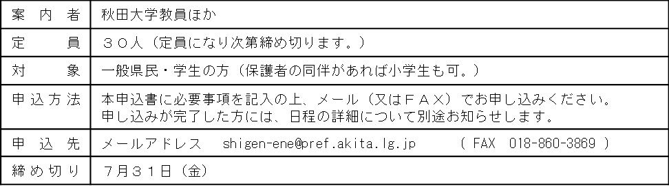【備考】

**【 備 考 】**